作 者 推 荐

欧·亨利奖得主
艾伦·罗西（Alan Rossi）

作者简介：

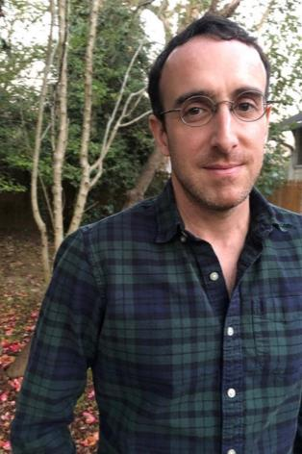
艾伦·罗西（Alan Rossi）1980年出生于俄亥俄州的哥伦布市。他的小说见诸《格兰塔》、《大西洋月刊》、《密苏里评论》、《连词》、《烈火》和《第九封信》等杂志。他的中篇小说《你刚才真的对我说了吗?》荣获第三届年度新英格兰评论新兴作家奖，他是2017年New England Review/Bread Loaf学者。他还因小说《浩江静止不动》获得Pushcar奖，并因《佛教徒》获得欧·亨利奖。他与妻子和女儿住在南卡罗来纳。
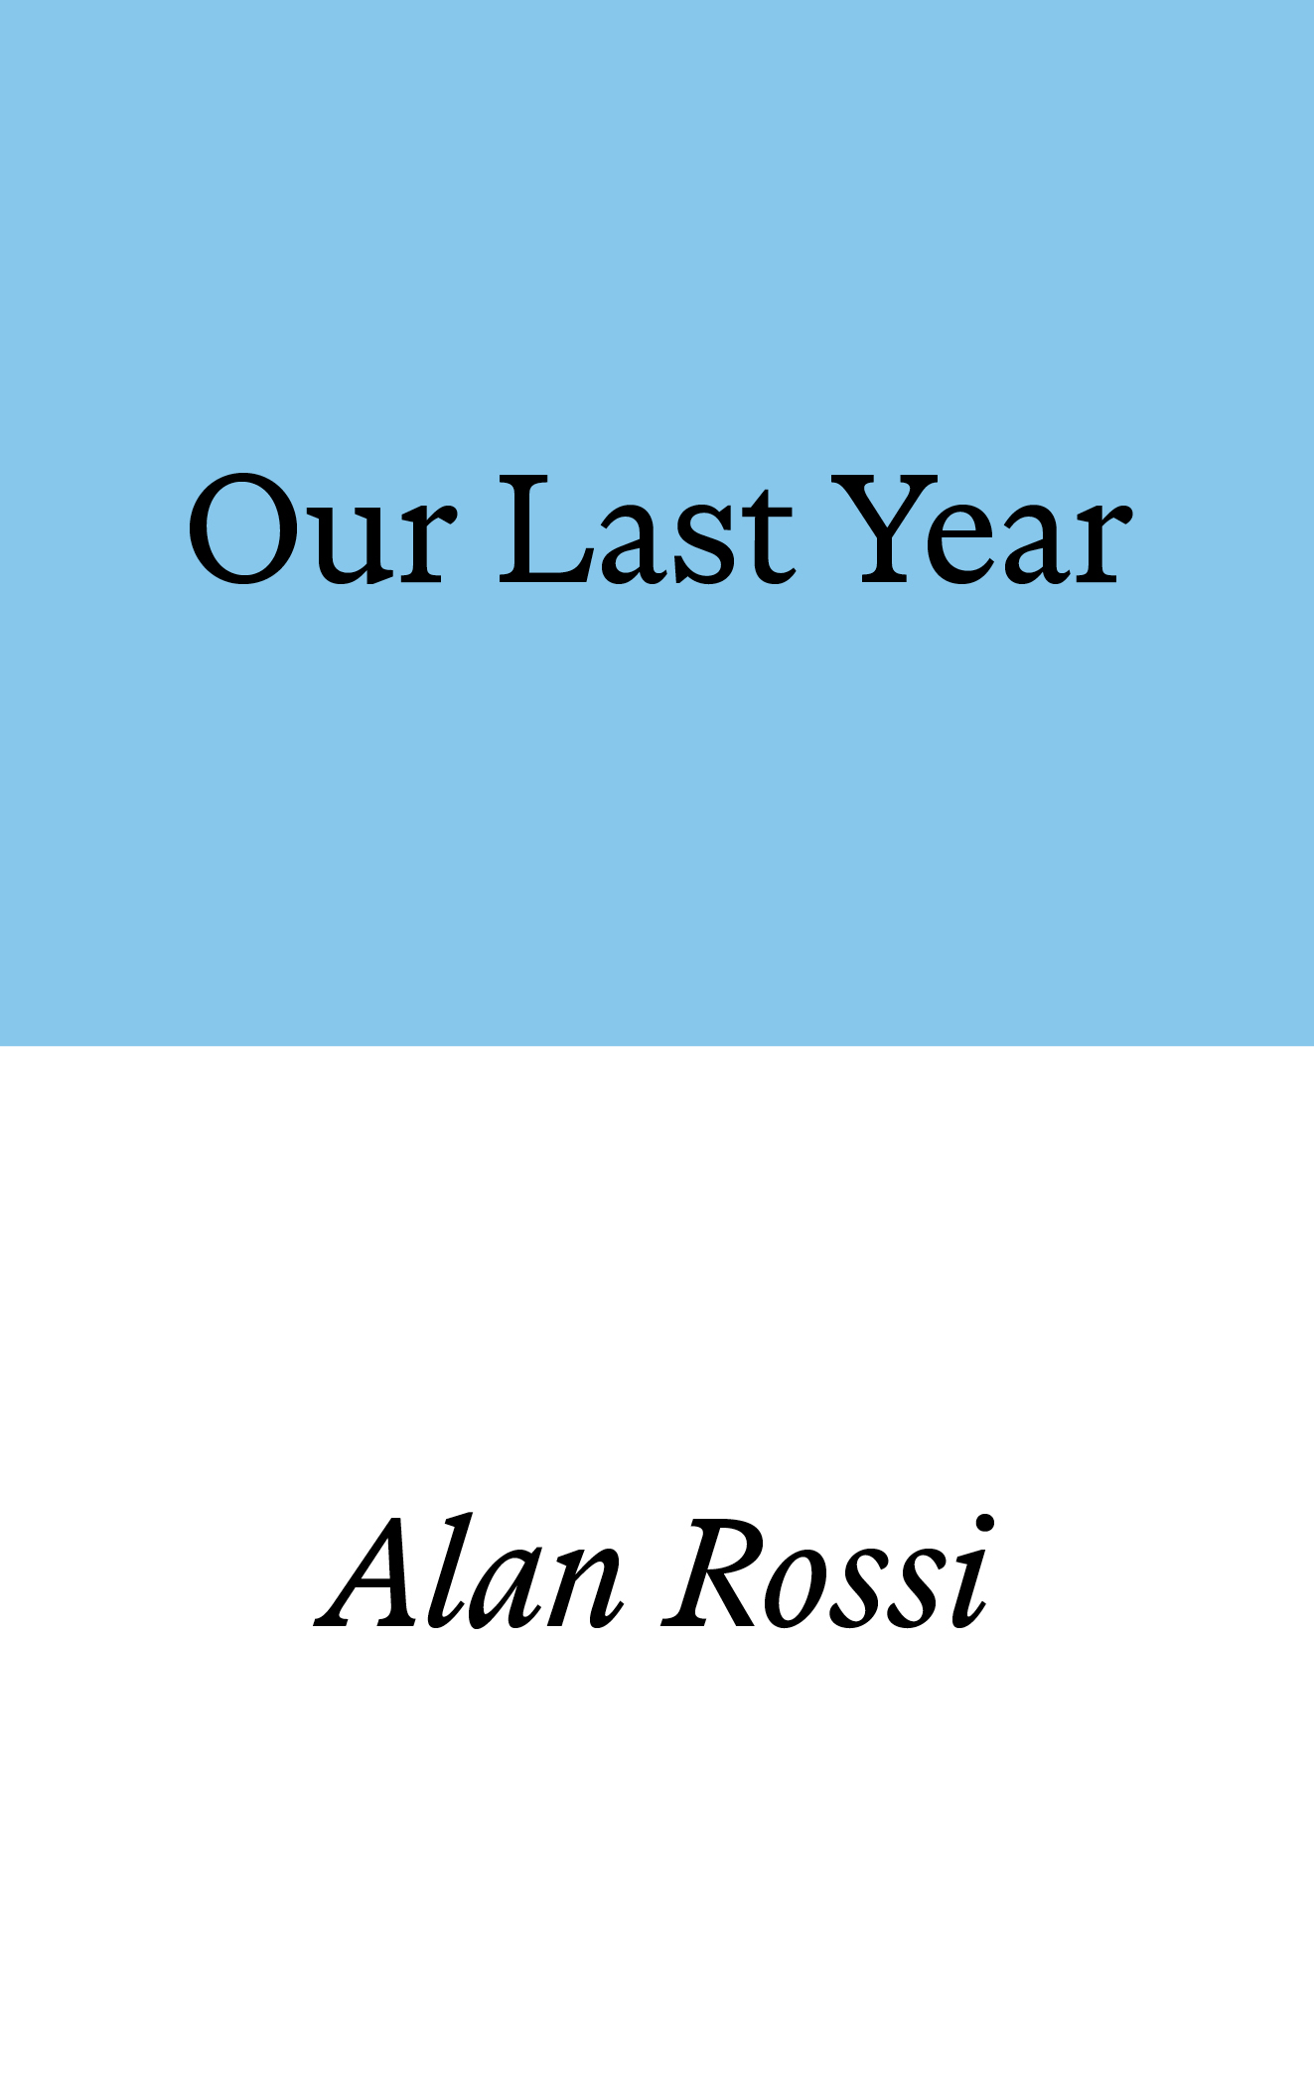
中文书名：《我们的最后一年》
英文书名：OUR LAST YEAR
作 者：Alan Rossi
出 版 社：Prototype
代理公司：United Agents/ANA/Claire Qiao
出版时间：2022年
代理地区：中国大陆、台湾
页 数：292页
审读资料：电子稿
类 型：文学

内容简介：

以美国为背景，文笔优美，引人深思，本书讲述了一对伴侣的情感苦旅。他们结婚了，有两个年幼的女儿，但并不快乐。特别是女主人，她觉得她作为妻子和母亲的角色是从属的。她试图通过和工友也是丈夫的朋友调情，来逃避沉闷的婚姻生活。这对伴侣意识到他们已经到了一个临界点，决定开放他们的关系，小说就从这里开始，他们没有分开，选择了夫妻治疗，并试图找到更好的解决方法。

这听起来像是一个熟悉的故事，但《我们的最后一年》中令人难以置信的是心理上的诚实。读者在两个主角的内心世界中无缝切换，完全融入他们的思想和情感。这是一本力求真实的小说。

二人的情感的危机也和外界的环境交织在一起。二人情感上的变动也与自然的变化交织在一起：二人都有各自的时序，嫩芽，春天和蜕变。一切事物都是内在联系的，无论和谐与否，都密不可分。亲密关系和自然以别样的形式呈现在读者面前。

这让人想起革命之路，有时也会想起珍妮·奥菲尔，还有《婚姻故事》和查理·考夫曼的《纽约提喻》。本书是理智的，情感的，真实的，美丽的。

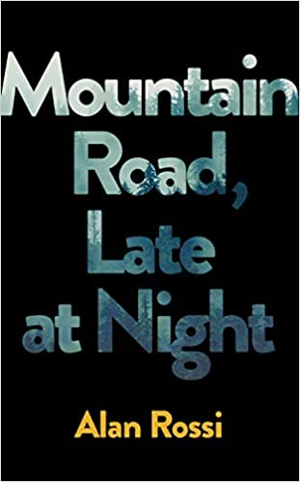
中文书名：《深夜山路》
英文书名：MOUNTAIN ROAD, LATE AT NIGHT
作 者：Alan Rossi
出 版 社：Picador
代理公司：United Agents/ANA/Claire Qiao
出版时间：2020年2月
代理地区：中国大陆、台湾
页 数：256页
审读资料：电子稿
类 型：文学

内容简介：

“非凡的新秀的初次登场”
----弗雷德里克·巴塞尔姆，《一定是有些错误》的作者

尼古拉斯和他的妻子艾普丽尔和他们四岁的儿子杰克住在蓝岭山脉一个偏远的小木屋里。他们与家人保持距离，拒绝接受亲人认为的“正常”。在一个星期三的清晨，他们从一个聚会开车回家时，他们的车在一条废弃的道路上撞车，他们去世了。

当这对夫妇悲伤的亲戚来到家里时，他们被迫决定由谁来照顾尼古拉斯和阿普丽尔留下的孩子。尼古拉斯的哥哥纳撒尼尔和妻子斯蒂芬妮完全没有准备好做父母，但他的父母也有自己的问题。而艾普丽尔的母亲，塔米，正开车穿越全国去接她的孙子。

艾伦·罗西的《深夜山路》呈现了在每个家庭成员的脑海中的创伤，它紧凑、细致入微、令人惊叹地展示了当一切都出问题时我们的所作所为，以及在经历可怕的变故后如何生活。这是一部扣人心弦、感人至深的处女作。

谢谢您的阅读！
请将反馈信息发至： 乔明睿（Claire）
安德鲁﹒纳伯格联合国际有限公司北京代表处
北京市海淀区中关村大街甲59号中国人民大学文化大厦1705室, 邮编：100872
电话：010-82449026
传真：010-82504200
手机：15804055576
Email: Claire@nurnberg.com.cn
网址：www.nurnberg.com.cn
微博：http://weibo.com/nurnberg
豆瓣小站：http://site.douban.com/110577/
微信订阅号：ANABJ2002

